«Гостевой» компьютер в помощь гражданам.
В клиентской службе Ковылкинского района Управления Пенсионного фонда в Краснослободском муниципальном районе Республики Мордовия (межрайонное) работает «гостевой» компьютер в помощь гражданам, не имеющим доступа в Интернет.
"Гостевой" компьютер предназначен для получения государственных услуг на портале Госуслуг или сайте ПФР. Для работы с сервисами необходимо иметь подтверждённую учётную запись на Госуслугах. Граждане имеют возможность самостоятельно направить электронное заявление о назначении пенсии или социальной выплаты, изменить реквизиты или доставочную организацию и прочее, а также сформировать справки для просмотра или пересылки на адрес электронной почты.
Кроме того, с помощью «гостевого» компьютера можно ознакомиться с нормативно-правовыми документами в области пенсионного и социального обеспечения, а также оценить качество предоставленных в Пенсионном фонде услуг.
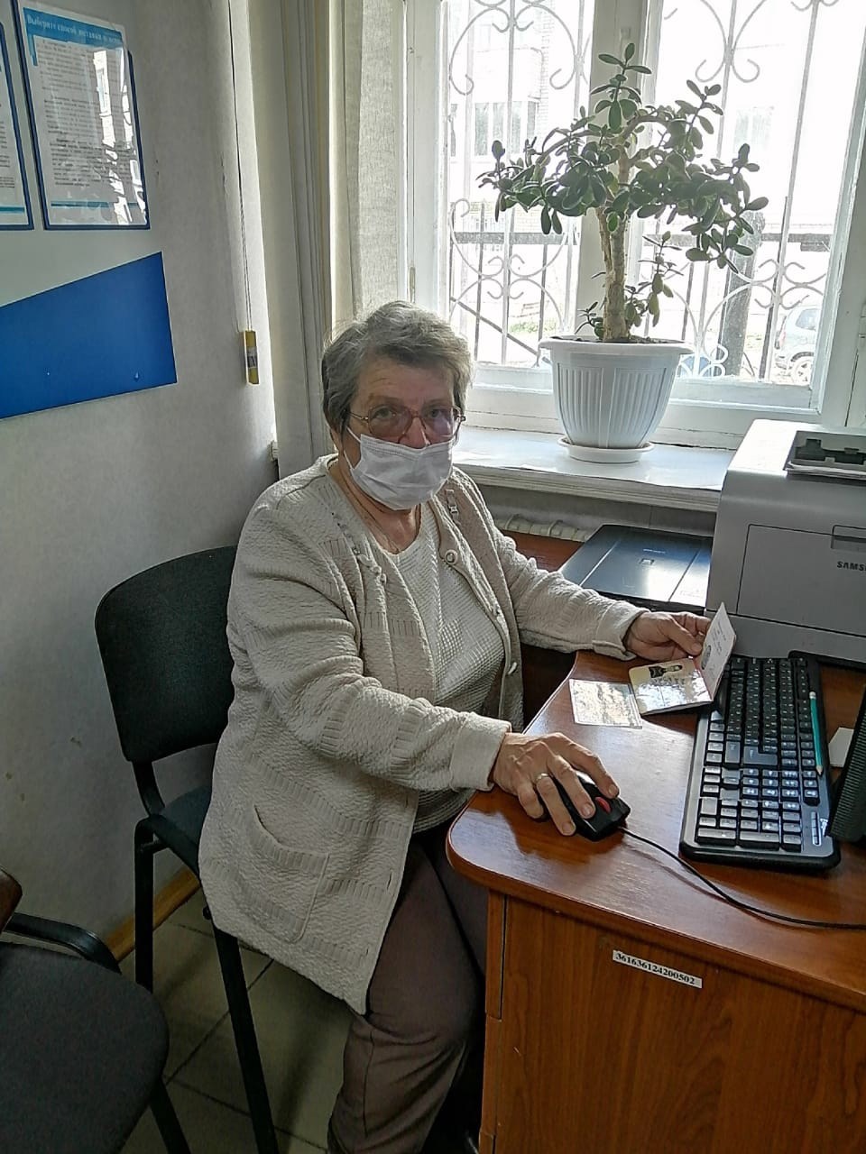

Жительница п.Первомайский Ковылкинского района Мещерякова О.И. подает заявление в ПФР через «гостевой» компьютер, установленный в клиентской службе Управления.

